שם המגיש: מאור נידם ת.ז: 305390908
בית ספר: תיכון דקל וילנאי
שם המנחה: ולרי פקר
תוכן עניינים:
הקדמה
תיאור מילולי תוכן ומטרות הפרויקט:

פרויקט זה הוא דימוי ממוחשב של גיטרת הבס.
כלי זה בדרך כלל מלווה מוזיקה מודרנית, אך בשנים האחרונות הרבה מוזיקאים שברו את תדמית הבס ככלי מלווה והפכו אותו לכלי המוביל בשיריהם.
בפרויקט זה מוצגת גיטרת בס בעלת 4 מיתרים.
למשתמש יש אפשרות לנגן על הגיטרה כרצונו, ואף ליצור מנגינה.
הרקע למשימה: למה בחרתי דווקא בנושא זה?

בחרתי בנושא זה מכיוון שאני מנגן על גיטרת בס, ורציתי להציג את גיטרת הבס לקהל הרחב, ולהראות שכל כלי, גם כלים שנועדו ללוות, יכולים להוביל שירים.

רקע על גיטרת הבס

גיטרה בס היא כלי מיתר מסוג גיטרה בעל 4, 5 או 6 מיתרים (על פי רוב) המפיק צלילים נמוכים. היא החלה את דרכה כתחליף חשמלי לקונטרבס. השימוש בגיטרה בס נפוץ במספר רב של סגנונות מוזיקליים, ביניהם רוק, ג'אז, פופ, רגאיי, מטאל, דיסקו, ופאנק - Punk וגם Funk.
בדומה לקונטרבס, מיתרי גיטרת הבס מכוונים (מהנמוך לגבוה) לצלילים מי-לה-רה-סול, כך שהם בדיוק אוקטבה אחת מתחת לארבעת המיתרים הנמוכים של הגיטרה החשמלית. קיימות גם גיטרות בס בעלות מיתר סי נמוך, ו/או מיתר דו גבוה (סך הכל: 5 או 6 מיתרים). בנוסף ניתן למצוא גיטרות בס עם 7 מיתרים, 8 (4 זוגות), 9, 10, 11 ו-12 (6 זוגות) מיתרים, אך אלו נדירות למדי.
כמו הגיטרה החשמלית, גיטרת הבס גם היא כלי נגינה מוגבר. רטט המיתרים נקלט על ידי קולטנים הנקראים בלועזית פיקאפים ומתורגם לזרם חשמלי. זרם החשמל עובר באמצעות כבל אל המגבר שם הוא מוגבר, מתורגם בחזרה לצליל ומושמע. גיטרות בס הינן תמיד ארוכות יותר בכמה סנטימטרים מגיטרות חשמליות מפני שהצלילים יותר נמוכים.
גיטרת הבס הראשונה שיוצרה באופן תעשייתי פותחה על ידי ליאו פנדר, שפיתח גם את הגיטרה החשמלית הראשונה, והוצאה לשוק על ידי חברת פנדר בשנת 1951. היא באה לענות על הצורך בעוצמת שמע גבוהה שהייתה נחוצה לסגנונות מתפתחים כגון הרוק'נ'רול, אותה הקונטרבס לא היה יכול לספק. יצרני גיטרות בס חשובים אחרים הם גיבסון, ריקנבקר, איבנז, וורוויק ומיוזיק- מן.
לאחר גיטרת הבס הגיעה לעולם גם גיטרת הבס האקוסטית, שדומה יותר במבנה לגיטרה אקוסטית מאשר לגיטרה חשמלית. היא בעלת תיבת תהודה, ולכן אינה זקוקה למגבר כדי להישמע בעוצמה סבירה.
בין נגני הגיטרה בס המוכרים והמוערכים ביותר נמנים: סטנלי קלרק, ג'ון אנטוויסל, סטינג, ג'ון פול ג'ונס, ג'ון דיקון, לס קלייפול, סטיב האריס, ג'אקו פסטוריוס, ויקטור ווטן, פלי, מרקוס מילר, סטיב דיג'ורג'יו, אלכס וובסטר,ֹ‏רוג'ר גלובר, קליף בארטון, כריס סקוויר,לין-זי, דיויד דרוזיה, אליסיה סימונס (וואי) וג'ף ברלין.
הגדרות עבודה
מטרות ויעדים:
יצירת הסצנה:
יצירת גוף הגיטרה.
יצירת מיתרי הגיטרה.
ציור הסצנה:
ציור כל הגופים בסצנה.
הסתרה של כל הגופים.
הצללת הגופים בסצנה.
תנועת הסצנה:
תנועת כל הסצנה יחד.
פריטה על מיתר(ביחס לגיטרה).
ממשק למשתמש:
אינטראקציה עם הסצנה.
פריטה על מיתר על פי בחירה.
הוספת צליל לפי תווים.
הוספת צליל לפי פוזיציה על הגיטרה.
ניגון יצירה מוכנה.
הלחנת יצירה עצמית וניגונה.
תיאור בעיות ופתרונם:
בעיה א': יצירת הסצנה:
עיצוב ויצירת הגיטרה היווה בעיה מכיוון שהיא הייתה בנויה מגופים רבים אשר היה דרוש הסתרה בינם.
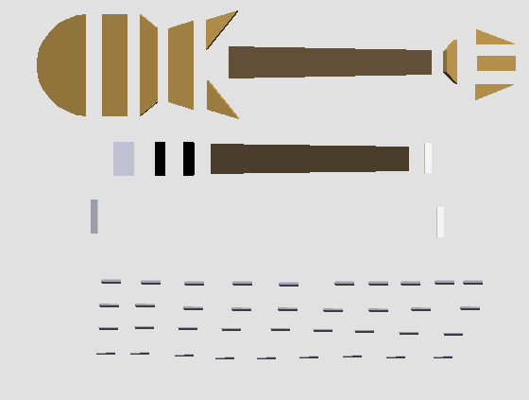
פירוט הגופים:
3.ראש הגיטרה
1.גוף הגיטרה
2.צוואר
4.פיקאפים(קולטני צליל)
5.גשר
6.כיסוי עץ מעל הצוואר
7.חלקי מיתרים:
כפי שאפשר לראות המיתרים בנויים ממספר רב של גלילים(באיור למעלה לא מתואר מספר המדויק) זאת על מנת ;לאפשר התנדנדות הרמונית בעת פריטה.
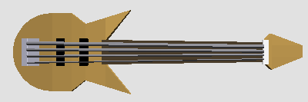
כך נראית הגיטרה מחוברת:
כל הצורות בהן השתמשתי לפרויקט זה הן בעלות 3 מימדים(אורך,רוחב ועומק).
- גוף הגיטרה: גוף הגיטרה בנוי מ6 צורות בסיסיות: 2 משולשים ישרי זווית, 2 מקביליות , מלבן וחצי גליל.
הפרמטר בו השתמשתי ליצירת כל הגיטרה הוא רדיוס חצי המעגל, ביחס לרדיוס זה הוגדרו כל שאר הגופים.
- צוואר: הצוואר מורכב מחצי גליל ארוך אשר הצד הנוגע בגוף רחב יותר מהצד שנוגע בראש, זאת על מנת לתת מראה יותר מציאותי.
- ראש הגיטרה: ראש הגיטרה בנוי מ-4 צורות בסיסיות: מלבן, 2 משולשים ישרי זווית, ומקבילית.
- "פיקאפים" (קולטני צליל): הפיקאפים ממוקמים על גוף הגיטרה מתחת למיתרים והם בנויים ממלבנים.
- גשר: בגיטרה יש 2 גשרים. אחד בצד של ראש הגיטרה ואחד בצד של הגוף. שניהם בנויים מ2 מלבנים כל אחד. הסיבה שבניתי אותם מ2 מלבנים אחד על השני היא בגלל בעיות הסתרה הדדית.
- כיסוי העץ: חלק זה מורכב ממלבן אחד ארוך הנמצא מעל הצוואר וקצת חורג מעל הגוף, מטרתו של חלק זה היא לתת מראה יותר מציאותי לגיטרה.
המיתרים: המיתרים בנויים מהרבה גלילים קטנים הנמצאים אחד ליד השני. השתמשתי בהרבה גלילים על מנת לאפשר תנועה הרמונית של המיתר.

בעיה ב':
הוספת צליל לפרויקט: מכיוון שפרויקט מסוג זה דורש נגינה בו זמנית של הצליל, ותנועה, נדרשתי לחפש מנוע ניגון שידע לזהות מתי נגמר הצליל.
לאחר חיפושים רבים מצאתי את המנוע ניגון של Windows Media Player אשר ידע לזהות מתי נגמר הצליל.
למרות הנגן החכם נתקלתי בבעיה חדשה, כאשר מנגנים מספר צלילים אחד לאחר השני נוצר רווח בין צליל לצליל, בעיה זו טרם הצלחתי לפתור.

בעיה ג':
רציתי לתת למשתמש אפשרות ליצור יצירה בכוחות עצמו, אולם, בגלל מגוון התווים שהבס מציע התקשיתי למצוא ציור לכל תיו ולמקם אותו במיקומו הנכון על המחברת תווים, במיוחד שיש גם שתקים (סימנים לשקט באורכים שונים), דיאזים ובמולים(הנמכה או הגבהה בחצי טון של התיו מסומן בסימון מיוחד), אורכי תיו שונים ועוד.
בעיה זאתי לא פטרתי במלואה, נתתי סימונים ל2 אורכי תווים מייצגים ונתתי למשתמש חופש יצירתיות ב2 ארוכים אלו.
מספר התווים בו ניתן לרשום גם הוא מוגבל, בגלל מספר הרב של הצלילים בכלי התקשיתי ליישם דרך קלה למשתמש אשר תכלול את כל מגוון הצלילים.

בעיה ד':
כאשר מתקרבים יותר מדי לבס נוצרות בעיות גרפיקה אותן לא הצלחתי לפטור בצורה מספקת, אפשר לשים גבול במקום מסוים אך פתרון זה אינו מספק מכיוון שגבול זה יפטור את בעיות הגרפיקה אך ימנע מהמשתמש נקודות מבט שונות.

בעיה ה':
תמונת המחברת תווים מוגבלת במקום. אפשרתי הכנסה של 32 תווים על ידי המשתמש על מנת שהתווים לא יחרגו את גבולות המחברת תווים.
אפשר לפתור בעיה זו על ידי הוספת גלגלות לתמונה, אך לא מצאתי קוד מתאים לכך.
מדריך למשתמש
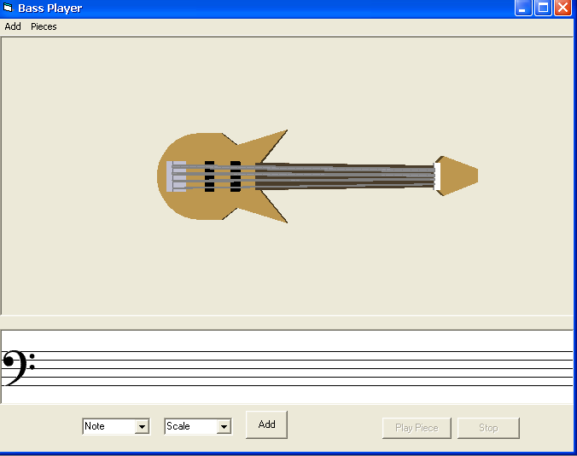
כך נראה המסך אותו המשתמש רואה.
למשתמש יש מספר אפשרויות:
- לסובב את הבס, לראות את הגיטרה מזוויות שונות. סיבוב זה מתבצע על ידי לחיצה רצופה על הכפתור השמאלי בעכבר. באפשרות המשתמש גם להתקרב ולהתרחק מהבס ע"י שימוש בכפתורי ה-Page Up ו-Page Down.
- לפרוט על מיתר ע"י שימוש בכפתור הימני בעכבר(לכל מיתר צליל משלו).
- הוספה של צלילים ע"י תווים או ע"י פוזיציות על המיתר, ושמיעת כל תיו מתנגן בהוספה. ההוספה מתבצעת על ידי שימוש ברשימות הנמצאות בצד השמאלי תחתון של המסך, ברירת המחדל היא ע"י תווים, אך למשתמש אפשרות לשנות זאת ולהוסיף תווים על פי מיקומם על הצוואר בגיטרה(פוזיציה), מעבר לאפשרות זאת מתבצע בעזרת התפריט Add.
- נגינה ברצף של כל התווים שהוכנסו ע"י המשתמש. נגינה זו מתאפשרת רק כאשר המשתמש הכניס לפחות תיו אחד. כאשר הוכנס תיו כפתור הPlay הופך לפעיל ולחיצה עליו תנגן את כל התווים שהוכנסו מהראשון לאחרון.
- נגינה של יצירה מובנת , Bach – Suite I Prelude . נגינה של יצירה זו מתאפשר בעזרת התפריטPiece שם נמצא רק יצירה אחת והיא הפרילוד מהסוויטה הראשונה של באך. כאשר המשתמש בחר להתחיל בניגון יצירה זו הוא תמיד יכול להפסיק אותה ע"י שימוש בכפתור Stop.
מדריך למפתח

